Астанинский городской филиал РОО
«Ассоциация «Барбанг» курдов РК»

Историческая справка. В июле 2009 года общим собранием группы граждан курдского этноса решено создать в г. Астане филиал общественного объединения курдов РК «Барбанг». Председателем филиала избран Хасанов Давран Тамоевич. Официальная регистрация объединения - февраль 2010 года. Нынешний председатель – Фатоев Шамо Заарович.
Цель – укрепление межэтнического согласия, единства в стране, всестороннее взаимообогащение культур народа Казахстана, сохранение культурной самобытности, традиций и обычаев курдского народа.
Основные направления деятельности:
- содействие всестороннему взаимному обогащению этнических культур народа Казахстана, в том числе казахского и курдского;
- проведение культурно-просветительской деятельности среди лиц курдской национальности;
- изучение истории, языка, традиций и обычаев курдского народа;
- приобщение представителей этносов, проживающих в Казахстане к истории, культуре и искусству курдского народа.
Ресурсная база.
В структуру ассоциации входят: правление, Совет старейшин, женский совет, молодёжное крыло, художественные коллективы.
В центре ведется активная работа с детьми и молодежью. На базе ассоциации функционирует молодежное крыло, под председательством Ахмедовой Ханум Латифовны. В целях преемственности поколений и передачи накопленного опыта от старшего поколения к младшему, создан Совет старейшин и женский совет.
Гордостью и визитной карточкой ассоциации является детская фольклорная танцевальная группа «Розарин». Под руководством Садиковой Малики Султановны коллектив группы принимает активное участие в различных творческих конкурсах, фестивалях, проводимых под эгидой Ассамблеи народа Казахстана.
Помимо развития культурно-просветительской и творческой деятельности, ведется работа, пропагандирующая здоровый образ жизни. В связи с чем в ассоциации созданы армрестлинговая и футбольная команда «Мидия».

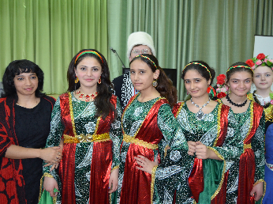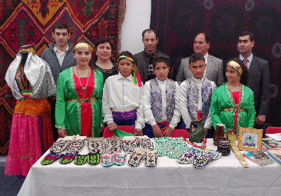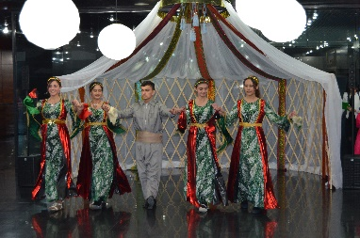

Контакты:
Адрес: г. Астана, ул. Ирченко д.14-кв.30

